|  |  |  |  |  |
| --- | --- | --- | --- | --- |
|  | Организация Объединенных Наций | | ECE/TRANS/WP.29/2022/83 | |
| _unlogo | | **Экономический  и Социальный Совет** | | Distr.: General  5 April 2022  Russian  Original: English |

**Европейская экономическая комиссия**

Комитет по внутреннему транспорту

**Всемирный форум для согласования правил   
в области транспортных средств**

**Сто восемьдесят седьмая сессия**

Женева, 21–24 июня 2022 года

Пункт 4.9.1 предварительной повестки дня

**Соглашение 1958 года:   
Рассмотрение проектов поправок к существующим   
правилам ООН, представленных GRBP**

Предложение по новым поправкам серии 03   
к Правилам № 117 ООН (шины: сопротивление качению, издаваемый при качении звук и сцепление   
на мокрых поверхностях)

Представлено Рабочей группой по вопросам шума и шин[[1]](#footnote-1)\*

Воспроизведенный ниже текст был принят Рабочей группой по вопросам шума и шин (GRBP) на ее семьдесят четвертой и семьдесят пятой сессиях (ECE/TRANS/WP.29/GRBP/72, пункт 23, и ECE/TRANS/WP.29/GRBP/73, пункт 21). Он заменяет документ ECE/TRANS/WP.29/2022/11 и основан на документе ECE/TRANS/WP.29/GRBP/2021/12 и неофициальных документах GRBP-74-33-Rev.1 и GRBP-75-25-Rev.1. Этот текст представляется Всемирному форуму для согласования правил в области транспортных средств (WP.29) и Административному комитету (AC.1) для рассмотрения на их сессиях в марте 2022 года.

*Содержание, приложения, в конце* включить следующую ссылку на новое приложение 9:

«9. Процедура испытаний для измерения сцепления на мокрых поверхностях шин   
в изношенном состоянии

Добавление 1 Пример протокола подготовки изношенной шины

Добавление 2 Примеры протоколов испытания для определения коэффициента   
сцепления на мокрой поверхности для шин в изношенном состоянии ».

*Пункт 1.1* изменить следующим образом:

«1.1 Настоящие Правила применяются к новым пневматическим шинам\* классов C1, C2 и C3 в новом состоянии в отношении издаваемого ими звука, сопротивления качению и характеристик сцепления на мокрых поверхностях (сцепления с мокрым дорожным покрытием) и шинам класса С1 в изношенном состоянии в отношении характеристик сцепления на мокрых поверхностях (сцепления с мокрым дорожным покрытием). Вместе с тем они не применяются к:

\* Для целей настоящих Правил термин “шины” означает “пневматические шины”».

*Пункт 1.2* изменить следующим образом:

«1.2 Договаривающиеся стороны выдают либо признают официальные утверждения в отношении звука, издаваемого при качении, и/или сцепления с дорожным покрытием шин в новом состоянии на мокрых поверхностях и/или сцепления шин в изношенном состоянии на мокрых поверхностях и/или сопротивления качению».

*Пункт 2.7* изменить следующим образом:

"2.7 “*Размер репрезентативной шины*” означает размер шины, представленной для испытания, описанного в приложении 3 к настоящим Правилам, в отношении звука, издаваемого при качении, или в приложении 5 — в отношении сцепления на мокрых поверхностях, или в приложении 6 — в отношении сопротивления качению для оценки соответствия на предмет официального утверждения типа шины, или в приложении 7 — в отношении определения эффективности шины на снегу, или в приложении 8 — в отношении определения эффективности шины на льду, или в приложении 9 — в отношении сцепления на мокрых поверхностях шин класса С1 в изношенном состоянии».

*Пункт 2.13.1* изменить следующим образом:

«2.13.1 “*Зимняя шина для использования в тяжелых снежных условиях*” означает шину, у которой рисунок протектора, материал протектора или конструкция специально предназначены для использования в тяжелых снежных условиях и которая отвечает требованиям пунктов 6.5 и 6.5.1 настоящих Правил».

*Включить новые пункты 2.19.17 и 2.19.18* следующего содержания:

«2.19.17 “*Шина в изношенном состоянии*” или “*изношенная шина*” означает   
шину в состоянии, определенном в приложении 9 к настоящим Правилам.

2.19.18 “*Шина в новом состоянии*” означает шину в состоянии, определенном в приложении 9 к настоящим Правилам».

*Пункт 3.1.1* изменить следующим образом:

«3.1.1 Эксплуатационные характеристики, подлежащие оценке на предмет определения типа шины; “уровень звука, издаваемого при качении”, и/или “эффективность сцепления на мокрых поверхностях шины в новом состоянии”, и/или "эффективность сцепления на мокрых поверхностях шины в изношенном состоянии”, и/или “уровень сопротивления качению”, “уровень эффективности на снегу” в случае “зимней шины для использования в тяжелых снежных условиях” и — дополнительно — “уровень эффективности на льду” в случае ледовой шины;».

*Пункт 4.3.1* изменить следующим образом:

«4.3.1 В том случае, если официальное утверждение шины на основании настоящих Правил предоставлено органом по официальному утверждению типа, который предоставил официальное утверждение на основании правил ООН № 30 или 54, знак официального утверждения на основании правил ООН № 30 или 54 может быть совмещен с указанием применимой серии поправок, в силу которой шина была официально утверждена на основании Правил № 117 ООН, в виде двух цифр (например, цифр “03”, свидетельствующих о том, что официальное утверждение на основании Правил № 117 ООН было предоставлено в силу поправок серии 03) и индексов согласно пункту 5.2.2 с использованием дополнительного знака “+”, приведенного   
в добавлении 3 к приложению 2 к настоящим Правилам, например: “0236378 + 03S2WR2В”».

*Пункт 5.2.2* изменить следующим образом:

«5.2.2 В карточке сообщения, упомянутой в пункте 5.3 ниже, для указания отдельных параметров эффективности в соответствии   
с Правилами № 117 ООН используют следующие индексы:

S для указания дополнительного соответствия требованиям о звуке, издаваемом шинами при качении;

W для указания дополнительного соответствия требованиям   
о сцеплении на мокрых поверхностях шин в новом состоянии;

R для указания дополнительного соответствия требованиям   
о сопротивлении качению шин;

B для указания дополнительного соответствия требованиям   
о сцеплении на мокрых поверхностях шин в изношенном состоянии;

S и R будут сопровождаться суффиксом “2” для соответствия стадии 2».

*Пункт 5.3.1.2* изменить следующим образом:

«5.3.1.2 Перед индексом(ами), предусмотренным(ыми) в пункте 5.2.2 выше, проставляют две цифры, которые указывают серию поправок к предписаниям о характеристиках шин для Правил № 117 ООН,   
например 03S2 применяют для поправок серии 03, касающихся звука, издаваемого шиной при качении, на стадии 2 или 03S2WR2 — для поправок серии 03, касающихся звука, издаваемого шиной при качении, на стадии 2, сцепления на мокрых поверхностях шины в новом состоянии и сопротивления качению на стадии 2».

*Пункт 5.4.3* изменить следующим образом:

«5.4.3 индекса(ов) и указания соответствующей серии поправок, если таковые приняты, как это определено в карточке сообщения.

Могут быть использованы один из индексов, перечисленных ниже, или любая их комбинация.

|  |  |
| --- | --- |
| S2 | Уровень звука на стадии 2, издаваемого при качении |
| W | Эффективность сцепления на мокрой поверхности шин в новом состоянии |
| R2 | Уровень сопротивления качению на стадии 2 |
| B | Эффективность сцепления на мокрой поверхности шин в изношенном состоянии |

Эти индексы проставляют справа от номера официального утверждения или ниже него, если он является частью первоначального официального утверждения.

Если официальное утверждение распространяется после предоставления официальных утверждений на основании правил ООН № 30 или 54, то перед индексом или любой комбинацией индексов проставляют дополнительный знак “+” и серию поправок к Правилам № 117 ООН, указывающие на распространение официального утверждения.

Если официальное утверждение распространяется после предоставления первоначального официального утверждения на основании   
Правил № 117 ООН, то между индексом или любой комбинацией индексов первоначального официального утверждения и добавленным индексом или любой комбинацией индексов проставляют дополнительный знак “+”, указывающий на распространение официального утверждения».

*Пункт 6.1.1* изменить следующим образом:

«6.1.1 Для шин класса С1 уровень звука, издаваемого при качении, не должен превышать значений, указанных ниже. Эти значения соотносятся со значениями номинальной ширины профиля, определение которой содержится в Правилах № 30 ООН:

| *Стадия 2* | |
| --- | --- |
| *Номинальная ширина профиля* | *Предельный уровень, дБ(А)* |
| 185 и менее | 70 |
| Более 185 и до 245 | 71 |
| Более 245 и до 275 | 72 |
| Более 275 | 74 |
| Вышеуказанные предельные уровни должны быть увеличены на 1 дБ(A) для “зимних шин для использования в тяжелых снежных условиях”, шин с повышенной несущей способностью или усиленных шин либо для любой комбинации этих классификаций. | |

».

*Пункт 6.1.2* изменить следующим образом:

«6.1.2 Для шин класса C2 уровень звука, издаваемого при качении, соотносящийся с категорией использования (см. подпункт d) пункта 2.1 выше), не должен превышать значений, указанных ниже:

| *Стадия 2* | | | |
| --- | --- | --- | --- |
| *Категория использования* |  | *Предельный уровень, дБ(А)* | |
| *Прочие* | *Тяговые шины* |
| Обычная шина |  | 72 | 73 |
| Зимняя шина |  | 72 | 73 |
| Зимняя шина, предназначенная для использования в тяжелых снежных условиях | 73 | 75 |
| Шина специального назначения |  | 74 | 75 |

».

*Пункт 6.1.3* изменить следующим образом:

«6.1.3 Для шин класса C3 уровень звука, издаваемого при качении, соотносящийся с категорией использования (см. подпункт d) пункта 2.1 выше), не должен превышать значений, указанных ниже:

| *Стадия 2* | | | |
| --- | --- | --- | --- |
| *Категория использования* |  | *Предельный уровень, дБ(А)* | |
| *Прочие* | *Тяговые шины* |
| Обычная шина |  | 73 | 75 |
| Зимняя шина |  | 73 | 75 |
| Зимняя шина, предназначенная для использования в тяжелых снежных условиях | 74 | 76 |
| Шина специального назначения |  | 75 | 77 |

».

*Пункт 6.2* изменить следующим образом:

«6.2 Определение эффективности сцепления на мокрой поверхности шин в новом состоянии будет основываться на процедуре, предполагающей сопоставление либо пикового коэффициента тормозной силы (“pbfc”), либо среднего значения полного замедления (“mfdd”) со значениями, полученными на стандартной эталонной испытательной шине (СЭИШ). Относительную эффективность указывают с помощью коэффициента сцепления шины на мокрой поверхности (G)».

*Пункт 6.3* изменить следующим образом:

«6.3 Предельные значения коэффициента сопротивления качению, измеренные в соответствии с методом, описанным в приложении 6 к настоящим Правилам.

Максимальные значения для стадии 2 коэффициента сопротивления качению не должны превышать следующих значений (значение, выраженное в Н/кН, эквивалентно значению, выраженному в кг/т):

| *Класс шины* | *Максимальное значение (Н/кН)* |
| --- | --- |
| C1 | 10,5 |
| C2 | 9,0 |
| C3 | 6,5 |
| В случае “зимних шин для использования в тяжелых снежных условиях” предельные значения должны быть увеличены на 1 Н/кН. | |

».

*Включить новый пункт 6.4* следующего содержания:

«6.4 Определение эффективности сцепления шин в изношенном состоянии на мокрой поверхности будет основываться на процедуре, указанной в приложении 9 к настоящим Правилам.

6.4.1 В случае шин класса С1, испытываемых в соответствии с любой из процедур, предусмотренных в приложении 9 к настоящим Правилам, шина должна отвечать следующим требованиям:

| *Категория использования* |  | | *Коэффициент сцепления  на мокрой поверхности (GB)* |
| --- | --- | --- | --- |
| Обычная шина |  | | ≥0,88 |
| Зимняя шина |  | | ≥0,80 |
| “Зимняя шина для использования в тяжелых снежных условиях” с индексом категории скорости (“R” и выше, включая “Н”), указывающим максимальную допустимую скорость, превышающую 160 км/ч |  | ≥0,80 |
| Ледовая шина | ≥0,70 |
| “Зимняя шина для использования в тяжелых снежных условиях” с индексом категории скорости (“Q” или ниже, исключая “Н”), указывающим максимальную допустимую скорость, не превышающую 160 км/ч |  | ≥0,70 |
| Ледовая шина | ≥0,70 |
| Шина специального назначения | | | Не определен |

В случае обычных шин с индексом категории скорости, указывающим на максимально допустимую скорость, равную или превышающую 300 км/ч, и с отношением высоты профиля к его ширине, равным   
или меньшим 40, предельные значения должны быть уменьшены на 0,08».

*Пункт 6.4 (прежний) и его подпункты*, изменить нумерацию на 6.5 с его соответствующими подпунктами.

*Пункт 6.5 (прежний)*, изменить нумерацию на 6.6, а текст следующим образом:

«6.6 Для классификации в качестве “тяговой шины” шина должна отвечать требованиям пункта 6.6.1 ниже».

*Пункты 6.5.1* *(прежний), 6.6 (прежний) и 6.7*, изменить нумерацию на 6.6.1, 6.7, и 6.8 соответственно.

*Включить новый пункт 8.3.3* следующего содержания:

«8.3.3 Проверочные испытания на предмет официальных утверждений в соответствии с пунктом 6.4 настоящих Правил проводят с использованием такого же метода (см. приложение 7 к настоящим Правилам), который был установлен для первоначального официального утверждения».

*Пункт 12* изменить следующим образом:

«12. Переходные положения

12.1 Начиная с официальной даты вступления в силу поправок серии 03 ни одна из Договаривающихся сторон, применяющих настоящие Правила, не отказывает в предоставлении или в принятии официальных утверждений типа на основании настоящих Правил с внесенными в них поправками серии 03.

12.2 Договаривающиеся стороны, применяющие настоящие Правила, продолжают признавать официальные утверждения типа и распространять официальные утверждения на шины классов С2 и С3, которые не затронуты изменениями технических требований относительно сцепления на мокрых поверхностях шин класса С1 в изношенном состоянии, внесенными на основании поправок серии 03, на основании поправок серии 02 к настоящим Правилам.

12.3 Начиная с 7 июля 2024 года Договаривающиеся стороны, применяющие настоящие Правила, не обязаны признавать официальные утверждения типа шин класса С1 на основании поправок серии 02, которые были впервые выданы после 7 июля 2024 года.

12.4 До 7 июля 2026 года Договаривающиеся стороны, применяющие настоящие Правила, признают официальные утверждения типа шин класса С1 на основании поправок серии 02, которые были впервые выданы до 7 июля 2024 года.

12.5 Начиная с 7 июля 2026 года Договаривающиеся стороны, применяющие настоящие Правила, не обязаны признавать официальные утверждения типа шин класса С1, выданные на основании поправок серии 02 к настоящим Правилам.

12.6 Договаривающиеся стороны, применяющие настоящие Правила, могут предоставлять официальные утверждения типа на основании любой предыдущей серии поправок к настоящим Правилам.

12.6.1 Договаривающиеся стороны, применяющие настоящие Правила, продолжают предоставлять распространения существующих официальных утверждений на основании любой предыдущей серии поправок к настоящим Правилам.

12.7 До 1 сентября 2024 года Договаривающиеся стороны, применяющие настоящие Правила, могут продолжать предоставлять официальные утверждения типа на основании поправок серии ~~02~~03 к настоящим Правилам на основе процедур испытания для измерения эффективности шины на снегу, описанных в приложении 7 к настоящим Правилам, с использованием СЭИШ14 в качестве эталонной шиныа).

12.8 До 1 сентября 2024 года Договаривающиеся стороны, применяющие настоящие Правила, могут продолжать предоставлять официальные утверждения типа на основании поправок серии 03 к настоящим Правилам на основе процедур испытаний для измерения эффективности сцепления шин в новом состоянии на мокрой поверхности, описанных в приложении 5 к настоящим Правилам, без учета положений, введенных после дополнения 12 к поправкам серии 02.

a) СЭИШ 14 можно будет получать у поставщика до конца октября 2021 года».

*Приложение 1*

*Пункт 8* изменить следующим образом:

«8. Утвержденные характеристики: уровень звука, издаваемого при   
качении на стадии 2, эффективность сцепления шин в новом состоянии на мокрой поверхности, уровень сопротивления качению на стадии 2, эффективность сцепления шин в изношенном состоянии на мокрой поверхности».

*Пункт 8.2* изменить следующим образом:

«8.2 Эффективность сцепления шин репрезентативного размера в новом состоянии на мокрой поверхности, см. пункт 2.7 настоящих Правил, согласно примерам протокола испытания, приведенным в добавлении к приложению 5: ................................................. (G) на основе метода, предусматривающего использование транспортного средства или прицепа2».

*Включить новый пункт 8.3* следующего содержания:

«8.3 Эффективность сцепления шин репрезентативного размера в изношенном состоянии на мокрой поверхности, см. пункт 2.7 настоящих Правил, согласно пункту Y протокола испытания, приведенного в добавлении к приложению 9: .................................................. (GВ) на основе метода, предусматривающего использование транспортного средства или прицепа2».

*Пункты 8.3 (прежний),* *8,4* *и 8.4.1*, изменить нумерацию на 8.4, 8.5 и 8.5.1 соответственно.

*Приложение 2, добавление 1* изменить следующим образом:

«Приложение 2 — Добавление 1

Примеры отдельных знаков официального утверждения в соответствии с Правилами № 117 ООН

Пример 1

а ≥ 12 мм

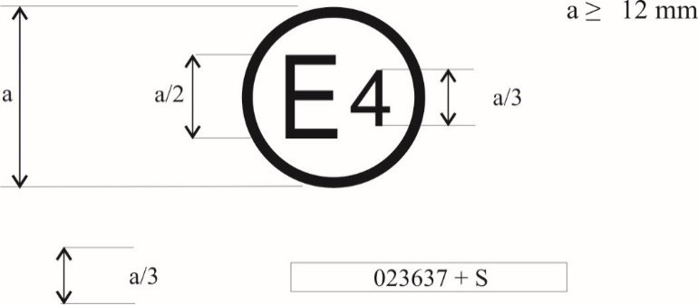

**0312345 S2**

Приведенный выше знак официального утверждения, проставленный на шине, указывает, что данная шина была официально утверждена в Нидерландах (E4) на основании Правил № 117 ООН (обозначена индексом S2 (звук, издаваемый при качении, на стадии 2)) под номером официального утверждения 0312345. Первые две цифры номера официального утверждения (03) указывают, что официальное утверждение было предоставлено в соответствии с требованиями поправок серии 03 к настоящим Правилам.

Пример 2

а ≥ 12 мм

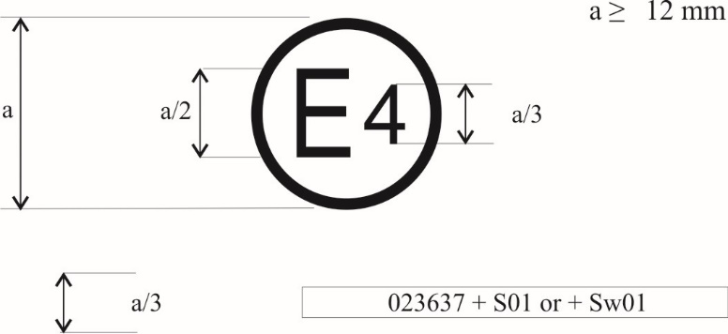

**0312345 S2WR2B**

Приведенный выше знак официального утверждения указывает, что данная шина была официально утверждена в Нидерландах (Е4) на основании   
Правил № 117 ООН (обозначена индексами S2 (звук, издаваемый при качении, на стадии 2), W (сцепление шин в новом состоянии на мокрой поверхности), R2 (сопротивление качению на стадии 2) и В (сцепление шин в изношенном состоянии на мокрой поверхности)) под номером официального утверждения 0312345. Первые две цифры номера официального утверждения (03) указывают, что официальное утверждение было предоставлено в соответствии с требованиями поправок серии 03 к настоящим Правилам».

*Приложение 2, добавление 2* изменить следующим образом:

«Приложение 2 — Добавление 2

Официальное утверждение в соответствии   
с Правилами № 117 ООН, совпадающее с официальным утверждением в соответствии с правилами ООН № 30 или 54[[2]](#footnote-2)

Пример 1

а ≥ 12 мм

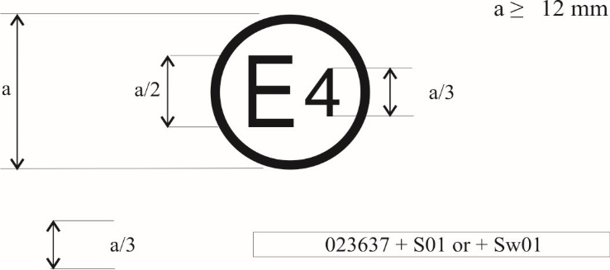

**0312345 S2 0236378**

Приведенный выше знак официального утверждения, проставленный на шине, указывает, что данная шина была официально утверждена в Нидерландах (E4) на основании Правил № 117 ООН (обозначена индексом S2 (звук, издаваемый при качении, на стадии 2)) под номером официального утверждения 0312345 и на основании Правил № 30 ООН под номером официального утверждения 0236378.

Первые две цифры номеров официального утверждения (“03” и “02”) указывают, что официальное утверждение на основании Правил № 117 ООН было предоставлено в соответствии с поправками серии 03, а официальное утверждение на основании Правил № 30 ООН — в соответствии с поправками серии 02.

Пример 2

а ≥ 12 мм

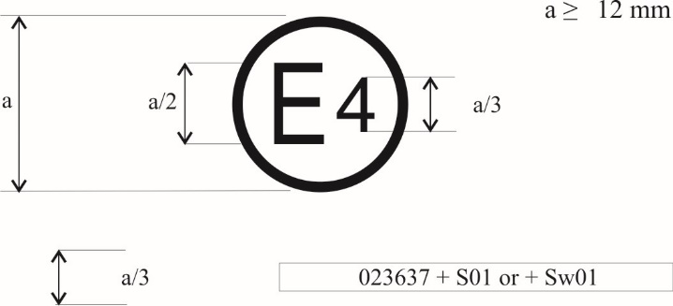

**0312345 S2WR2B 0236378**

**или**

**0312345 S2WR2B**

**0236378**

Приведенный выше знак официального утверждения указывает, что данная шина была официально утверждена в Нидерландах (Е4) на основании   
Правил № 117 ООН (обозначена индексом S2WR2B (звук, издаваемый при качении, на стадии 2, сцепление шин в новом состоянии на мокрой поверхности, сопротивление качению на стадии 2 и сцепление шин в изношенном состоянии на мокрой поверхности) под номером официального утверждения 0312345 и на основании Правил № 30 под номером официального утверждения 0236378. Первые две цифры номеров официального утверждения (“03” и “02”) указывают, что официальное утверждение на основании Правил № 117 ООН было предоставлено в соответствии с поправками серии 03, а официальное утверждение на основании Правил № 30 ООН — в соответствии с поправками серии 02.

Пример 3

а ≥ 12 мм

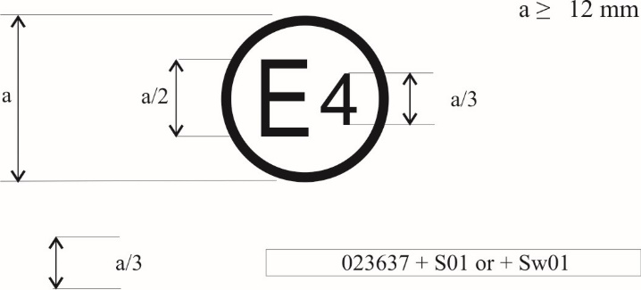

**a/3** **0312345 S2WR2 0065432**

Приведенный выше знак официального утверждения указывает, что данная шина была официально утверждена в Нидерландах (Е4) на основании   
Правил № 117 ООН (обозначена индексом S2WR2 (звук, издаваемый при качении, на стадии 2, сцепление шин в новом состоянии на мокрой поверхности, сопротивление качению на стадии 2)) под номером официального утверждения 0312345 и на основании Правил № 54 ООН под номером официального утверждения 0065432. Первые две цифры номеров официального утверждения (“03” и “00”) означают, что официальное утверждение на основании Правил № 117 ООН предоставлено в соответствии с поправками серии 03, а официальное утверждение на основании Правил № 54 ООН — в соответствии с их первоначальным вариантом».

*Приложение 2, добавление 3* изменить следующим образом:

«Приложение 2 — Добавление 3

Сочетания маркировок официальных утверждений, предоставленных в соответствии с правилами ООН № 117, 30 или 54[[3]](#footnote-3)

Пример 1

а ≥ 12 мм

~~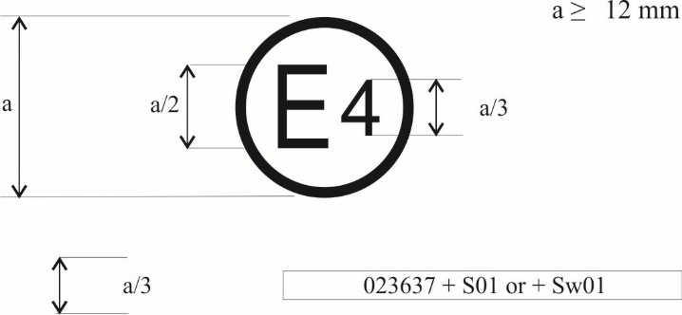~~

**a/3** **0236378 + 03S2**

Приведенный выше знак официального утверждения указывает, что данная шина официально утверждена в Нидерландах (Е4) на основании Правил № 30 ООН в соответствии с поправками серии 02 (как указано первыми двумя цифрами номера официального утверждения “02”) под номером официального утверждения 0236378. На ней также нанесено обозначение “+ 03S2”, которое указывает, что шина была также официально утверждена на основании Правил № 117 ООН (с поправками серии 03) в отношении S (звука, издаваемого при качении, на стадии 2).

Пример 2

а ≥ 12 мм

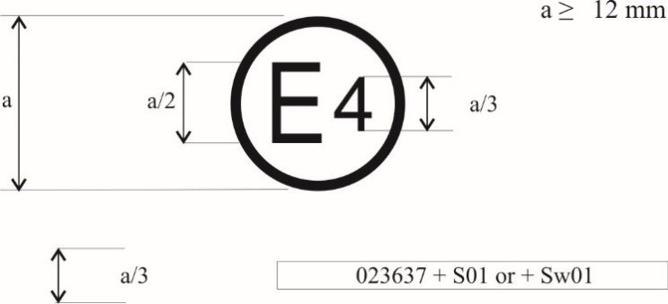

**a/3** **0236378 + 03S2WR2B**

Приведенный выше знак официального утверждения указывает, что данная шина официально утверждена в Нидерландах (Е4) на основании Правил № 30 ООН в соответствии с поправками серии 02 (как указано первыми двумя цифрами номера официального утверждения “02”) под номером официального утверждения 0236378. Она также обозначена индексом “+ 03S2WR2B”, который указывает, что данная   
шина была официально утверждена также на основании Правил № 117 ООН (с поправками серии 03) в отношении S (звук, издаваемый при качении, на стадии 2), W (сцепление шин в новом состоянии на мокрой поверхности), R (сопротивление качению на стадии 2) и В (сцепление шин в изношенном состоянии на мокрой поверхности)».

*Приложение 2, добавление 4* изменить следующим образом:

«Приложение 2 — Добавление 4

Распространения с целью объединения официальных утверждений, предоставленных в соответствии с Правилами № 117 ООН

Пример 1

а ≥ 12 мм



**a/3** **0212345 S2WR2 + 03B**

Приведенный выше знак официального утверждения указывает, что данная шина первоначально была официально утверждена в Нидерландах (Е4) на основании Правил № 117 ООН и поправок серии 02 под номером официального   
утверждения 0212345. Маркировка дополнена обозначениями S2WR2 (звук, издаваемый при качении, на стадии 2), W (сцепление шин в новом состоянии на мокрой поверхности) и R (сопротивление качению на стадии 2). Индекс 03B перед “+” указывает на то, что на основании отдельного свидетельства официальное утверждение было распространено в соответствии с Правилами № 117 ООН и поправками серии 03 на сцепление шин в изношенном состоянии на мокрой поверхности».

*Приложение 5*, *заголовок* изменить следующим образом:

«Процедуры испытаний для измерения сцепления на мокрых поверхностях шин в новом состоянии»

*Приложение 5, добавление* изменить следующим образом:

«Примеры протоколов испытания для определения коэффициента сцепления на мокрой поверхности для шин в новом состоянии

*Пример 1*: Протокол испытания для определения коэффициента сцепления на мокрой поверхности для шин в новом состоянии на основе метода с использованием прицепа или транспортного средства, оборудованного для испытания шин

…

*Пример 2*: Протокол испытания для определения коэффициента сцепления на мокрой поверхности для шин в новом состоянии на основе метода с использованием транспортного средства

…».

*Приложение 7*

*Добавление 3, часть I, пункт 7* изменить следующим образом:

«7. Индекс сцепления на снегу, относящийся к СЭИШ, в соответствии с пунктом 6.5.1.1».

*Включить новое приложение 9* следующего содержания:

«Приложение 9

Процедура испытаний для измерения сцепления на мокрых поверхностях шин в изношенном состоянии

1. Общая часть (зарезервировано)

2. Шины класса C1

Принцип

Два этапа:

1) Подготовка шины в изношенном состоянии

2) Оценка коэффициента сцепления шины в изношенном состоянии на мокрой поверхности

2.1 Определения

Для целей настоящего приложения “*потенциальная шина*” или “*комплект потенциальных шин*” и “*эталонная шина*” или “*комплект эталонных шин*”, упомянутые в пунктах 2.19.2 и 2.19.3, должны читаться соответственно как “*потенциальная шина в изношенном состоянии*” или “*комплект потенциальных шин в изношенном состоянии*” и “*эталонная шина в изношенном состоянии*” или “*комплект эталонных шин в изношенном состоянии*”*.*

2.1.1 “*Шина в изношенном состоянии*” или “*изношенная шина*” означает для целей настоящих Правил новую шину, искусственно изношенную путем уменьшения глубины протектора на высоте индикатора износа протектора, как это определено в Правилах № 30 ООН (1,6 + 0,6/–0,0 мм).

2.1.2 “*Шина в новом состоянии*” означает новую шину до начала искусственного износа.

2.1.3 “*Канавка*” означает пространство между двумя соседними ребрами или блоками рисунка протектора.

2.1.4 “*Глубина канавки*” означает перпендикулярное расстояние от фактической или расчетной исходной плоскости, определяемой кромками двух соседних ребер, до самой нижней точки в канавке.

2.1.5 “*Эталонная ширина протектора*” (*C*) рассчитывается следующим образом:

$C=\left(1,075-0,005∙Ra\right)∙S_{1}^{1,001}$,

где:

*Ra* — номинальное отношение высоты профиля к его ширине, определяемое как часть обозначения размера шины в   
Правилах № 30 ООН, за исключением размеров, перечисленных в приложении 5 к Правилам № 30 ООН, в случае которых оно принимается равным 90, и

S1 — номинальная ширина профиля в соответствии с   
Правилами № 30 ООН, за исключением размеров, перечисленных в приложении 5 к Правилам № 30 ООН, в случае которых она представляет собой ширину профиля шины, указанную в этом приложении.

2.1.6 “*Показатели износа протектора*”: см. определение в Правилах ООН № 30.

2.1.7 “*Центральная линия*” означает линию, разделяющую общую ширину шины на две равные части.

2.1.8 “*Центральная зона*” означает зону по ширине протектора, определяемую как ¾ (75 %) эталонной ширины протектора (*C*), измеряемую симметрично от центральной линии.

2.1.9 “*Плечевая зона*” означает зону по обе стороны протектора за пределами центральной зоны.

2.1.10 “*Линия разъема пресс-формы*” означает границу по окружности шины, на которой сегменты пресс-формы для формирования рисунка протектора соединяются с боковыми пластинами пресс-формы. Если линии разъема пресс-формы на шине не видна, то воображаемой линией разъема пресс-формы считается окружная линия в эквивалентном месте по концам плечевых канавок.

2.1.11 “*Предельные точки рисунка протектора Li и Le*” означают точки, расположенные на профиле шины между линией разъема пресс-формы и гипотетической точкой на расстоянии до 15 мм на профиле шины в направлении центральной линии (см. рис. 1).

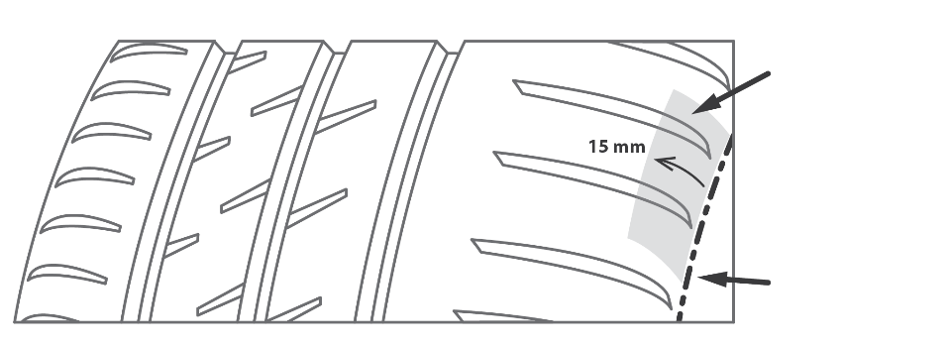

**15 мм**

**Зона Li (Le)**

**Линия разъема пресс-формы**

Рис. 1

2.1.12 “*Шероховка*” — это все процессы удаления материала с протектора для подготовки шины в изношенном состоянии к выполнению процедуры, описанной в пункте 2.2.1.

2.1.13 "*Эталонная шина в изношенном состоянии*” или “*комплект эталонных шин в изношенном состоянии*” означает шину или комплект шин, состоящих из стандартных эталонных испытательных шин СЭИШ16 в изношенном состоянии.

2.2 Теоретический целевой профиль шины в изношенном состоянии

Теоретический целевой профиль — это кривая профиля шины в изношенном состоянии, описанная в пункте 2.2.1.2.2.

2.2.1 Подготовка шин класса С1 в изношенном состоянии

В следующих пунктах описывается подготовка изношенных шин класса C1 путем удаления заранее определенного количества резины протектора (например, срезание, зачистка, шлифовка поверхности) для последующего испытания в целях определения коэффициента сцепления на мокрой поверхности.

2.2.1.1 Оборудование

2.2.1.1.1 *Измеритель глубины протектора*

Можно использовать любое механическое, оптическое или электронное устройство, пригодное для измерения глубины канавок (пустот). Разрешающая способность манометра должна быть не менее 0,02 мм. Точность манометра должна быть в пределах ±0,04 мм.

2.2.1.1.2 *Станок для удаления протектора шины* с оборудованием для удаления резины протектора предварительно заданным образом. В частности, обеспечиваемые этим оборудованием погрешность шероховки и точность окончательной глубины канавки должны соответствовать требованиям пункта 2.2.1.2.4.1.

2.2.1.2 Процедура

Выбирают 4 позиции приблизительно на равных расстояниях друг от друга по окружности шины.

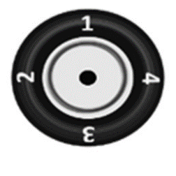

Рис. 2

В каждой из четырех позиций выбирают точки измерения в поперечном направлении:

* в центральной зоне в соответствии с процедурой, описанной в пункте 2.2.1.2.1, и
* в каждой плечевой зоне по крайней мере по одной точке измерения.

2.2.1.2.1 *Выбор контрольных точек измерения в центральной зоне*

Для контроля соответствия процесса подготовки (см. пункт 2.2.1.2.3) выбирают *n* точек измерения в центральной зоне, в поперечном направлении (см. рис. 2):

* число точек измерения *n* должно быть больше или равно 4; \*/
* 1 точка измерения в каждой основной канавке;
* остальные точки измерения должны быть расположены во второстепенных канавках:

o на максимальной глубине канавки в соответствующей канавке/ зоне;

o таким образом, чтобы получить наиболее равномерное распределение точек *n*.

\*/ Если профиль протектора шины не позволяет провести измерения в четырех точках в центральной зоне, то глубина протектора может быть измерена в трех точках. В случае отсутствия трех точек измерения в поперечном направлении число и расположение точек измерения согласовываются с органом по официальному утверждению типа.

Точки измерения в основных канавках должны выбираться в местах с полной глубиной канавки протектора, т. е. следует избегать, например, резиновых перемычек, полумостиков, показателей износа шины и других возвышений.

**75 %**

**75 %**

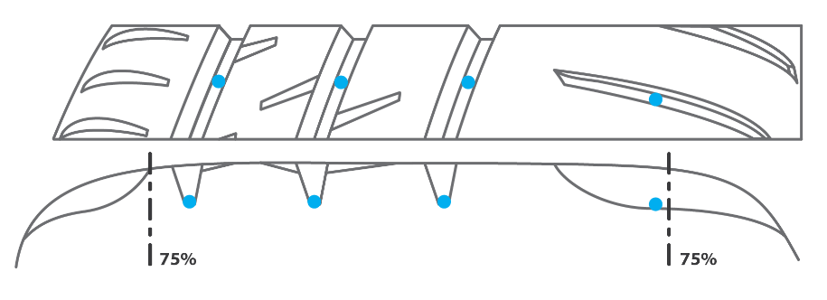

Рис. 3

2.2.1.2.2 Описание теоретического целевого профиля изношенной шины

Центральная зона: кривая, построенная по окружности с центром, расположенным на радиальной оси, проходящей через центральную линию, с радиусом, построенным по всем точкам, расположенным на высоте 2 мм от всех контрольных точек, описанных в пункте 2.2.1.2.1. В качестве альтернативы, в зависимости от геометрических особенностей рисунка протектора, кривая может быть подобрана смещением исходного профиля шины.

Плечевая зона: кромки искусственно изношенного профиля в центральной части протектора соединяют с точками Le и Li. Надлежит обеспечить (например, с помощью дуги окружности или другой кривой) регулярность формы всего профиля (от центральной зоны к плечам) искусственно изношенной шины.

**75 %**

**75 %**

**Центр окружности**

**Центральная линия**

**Li**

**Le**

**Плечевая зона**

**Центральная зона**

**Плечевая зона**

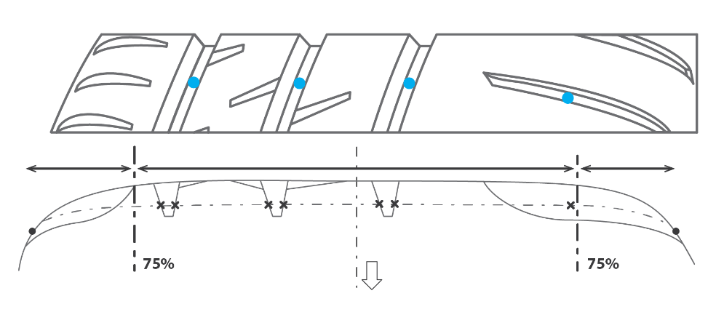

Рис. 4

2.2.1.2.3 Подготовка изношенной шины

Шину осматривают, чтобы убедиться в отсутствии дефектов протектора, которые скажутся на характеристиках готовой шины. Если такие дефекты обнаружены, то эту шину для данной процедуры не используют.

В зависимости от способа подготовки изношенных шин процесс удаления резины может контролироваться путем непосредственной ориентации на целевой профиль изношенной шины, регулярного ручного контроля удаления резины или иными способами.

2.2.1.2.4 Подтверждение приемлемости подготовленной шины

2.2.1.2.4.1 Подтверждение приемлемости глубины протектора

По окончании процесса подготовки шины измеряют глубину канавки в точках измерения, определенных в пункте 2.2.1.2.1.

Для всех точек измерения, определенных в центральной зоне:

* Окончательная глубина канавки в каждой отдельной точке измерения центральной зоны должна составлять 2 мм ± 0,4 мм.
* Средняя глубина канавки во всех точках измерения в центральной зоне должна составлять 2 мм ± 0,2 мм.

Для каждой точки измерения, определенной в центральной зоне:

* Окончательная глубина канавки в плечевой зоне должна быть не более 2 мм.

**100 %**

**100 %**

**75 %**

**75 %**

**≤2 мм**

**2 мм ± 0,4 мм**

**2 мм ± 0,2 в среднем**

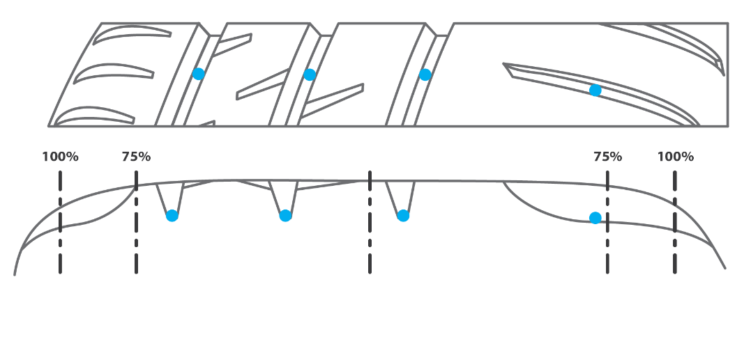

Рис. 5

Если одно из вышеуказанных условий не выполняется, то готовят другую потенциальную шину.

2.2.1.2.4.2 Проверка приемлемости поверхности изношенной шины

Среднее арифметическое абсолютных значений высоты определенного в стандарте ISO 21920-2:2021 профиля шероховатости готовой поверхности определяют в трех точках измерения в поперечном направлении, расположенных примерно на равном расстоянии друг от друга на подготовленной поверхности, и в четырех точках по окружности, расположенных на равном расстоянии друг от друга.

Среднее трех среднеарифметических абсолютных значений высоты профиля шероховатости готовой поверхности не должно превышать 20 мкм.

Если вышеуказанное условие не выполняется, то готовят другую потенциальную шину.

2.3 Общие условия проведения испытания

2.3.1 Характеристики испытательного трека

Испытательный трек должен иметь нижеследующие характеристики.

2.3.1.1 Поверхность должна представлять собой плотную асфальтовую поверхность с равномерным уклоном не более 2 % в продольном и поперечном направлениях и не должна отклоняться более чем на 6 мм при проверке с использованием трехметровой линейки.

2.3.1.2 Поверхность должна иметь однородное с точки зрения срока эксплуатации, состава и степени износа покрытие. На испытательной поверхности не должно быть рыхлых материалов или инородных отложений.

2.3.1.3 Максимальные размеры осколков должны составлять 10 мм (с допуском в диапазоне 8–13 мм).

2.3.1.4 Средняя глубина текстуры, измеряемая методом песочного пятна в соответствии со стандартом ASTM E965-96 (подтвержденным в 2006 году), должна быть (0,7 ± 0,3) мм. В случае метода с использованием транспортного средства среднюю глубину текстуры определяют на обеих полосах движения, на которых будет происходить торможение шин.

2.3.1.5 Фрикционные свойства мокрой поверхности измеряют с использованием ~~изношенной~~ стандартной эталонной испытательной шины СЭИШ16 в изношенном состоянии либо с помощью метода, описанного в пункте 2.3.2.1 настоящего приложения, в случае метода с использованием транспортного средства (в соответствии с разделом 2.4.1 ниже), либо с помощью метода, описанного в пункте 2.3.2.2 настоящего приложения, в случае метода с использованием прицепа (или транспортного средства, оборудованного для испытания шин).

2.3.2 Методы измерения фрикционных свойств мокрого дорожного покрытия

2.3.2.1 С использованием процедуры, описанной в разделе 2.4.1 настоящего приложения, проводят два испытания на торможение эталонной шины, каждое из которых состоит как минимум из шести (6) действительных прогонов, производимых в одном и том же направлении на совмещенных сегментах трека. Испытания на торможение должны охватывать всю потенциальную зону торможения, включая те участки, где измерялась глубина текстуры.

Производят оценку результатов испытаний на торможение, как это предусмотрено в пунктах 2.4.1.1.1 и 2.4.1.1.2 настоящего приложения. Если по одному из испытаний на торможение коэффициент разброса *CVBFC* превышает 4 %, результаты отбрасывают и испытания на торможение повторяют.

По каждому испытанию на торможение среднее арифметическое $\overline{{BFC}_{\text{ave}}}$ от средних пиковых коэффициентов тормозной силы корректируют с учетом температурного воздействия следующим образом:

$${BFC}_{\text{ave,corr}}=\overline{{BFC}_{\text{ave}}}+a∙\left(ϑ-ϑ_{0}\right),$$

где:

ϑ — температура мокрой дорожной поверхности в градусах Цельсия,

$a= 0,002{ ℃ }^{-1}$ и $ϑ_{0}=20 ℃$.

По каждому испытанию на торможение скорректированный по температуре средний коэффициент тормозной силы (*BFC*ave,corr) должен составлять не менее 0,4 и не более 0,65.

Средние арифметические от скорректированных по температуре средних коэффициентов тормозной силы по двум испытаниям на торможение не должны отличаться друг от друга более чем на 10 % от среднего значения этих двух значений:

$$CVal\left({BFC}_{\text{ave,corr}}\right)=2∙\left|\frac{{BFC}_{\text{ave,corr,1}}-{BFC}_{\text{ave,corr,2}}}{{BFC}_{\text{ave,corr,1}}+{BFC}_{\text{ave,corr,2}}}\right|≤10 \%.$$

2.3.2.2 С помощью процедуры, описанной в разделе 2.4.2 настоящего приложения, в той же зоне, где измерялась средняя глубина текстуры, проводят одно испытание на торможение эталонной шины, состоящее из по крайней мере шести (6) испытательных прогонов в одном и том же направлении.

Производят оценку результатов испытания на торможение, как это предусмотрено в пунктах 2.4.2.1.1 и 2.4.2.1.2 настоящего приложения. Если коэффициент разброса *CV*µ превышает 4 %, результаты не учитывают и испытание на торможение повторяют.

Среднее арифметическое ($\overline{μ_{\text{peak}}}$) от измеренных значений пиковых коэффициентов тормозной силы корректируют с учетом температурного воздействия следующим образом:

$$μ_{\text{peak,corr}}=\overline{μ_{\text{peak}}}+a∙\left(ϑ-ϑ_{0}\right),$$

где:

ϑ — температура мокрой дорожной поверхности в градусах Цельсия,

$a= 0,002{ ℃ }^{-1}$ и $ϑ_{0}=20 ℃$.

Скорректированный с учетом температурного воздействия средний пиковый коэффициент тормозной силы (*µ*peak,corr) должен составлять не менее 0,45 и не более 0,80.

2.3.3 Атмосферные условия

Ветер не должен влиять на процесс увлажнения поверхности (допускается установка ветрозащиты).

Температура мокрой поверхности и температура окружающего воздуха должны составлять:

|  |  |  |  |
| --- | --- | --- | --- |
| *Категория использования* | | *Температура мокрой поверхности* | *Температура окружающего воздуха* |
| Обычные шины | | 12 °C – 35 °C | 12 °C – 40 °C |
| Зимние шины | | 5 °C – 35 °C | 5 °C – 40 °C |
|  | Зимние шины, предназначенные для использования в тяжелых снежных условиях | 5 °C – 20 °C | 5 °C – 20 °C |
| Шины специального назначения | | Не применимо | Не применимо |

Кроме того, температура мокрой поверхности не должна изменяться в ходе испытания более чем на 10 °C.

Температура окружающего воздуха должна оставаться близкой к температуре мокрой поверхности; разница между температурой окружающего воздуха и температурой мокрой поверхности должна составлять менее 10 °C.

2.3.4 Замена эталонных шин

Если в результате испытаний происходит неравномерный износ или повреждение либо если износ или состаривание шин влияет на результаты испытаний, то использование данной эталонной шины прекращают.

2.4 Методы испытаний для измерения сцепления на мокрых поверхностях

Для расчета коэффициента сцепления на мокрой поверхности (GB) потенциальной шины в изношенном состоянии эффективность торможения потенциальной шины сравнивают с эффективностью торможения эталонной шины транспортного средства, движущегося прямо по мокрой, мощеной дороге. Он измеряется одним из следующих методов:

a) испытанием комплекта шин, установленных на легковом автомобиле, оснащенном измерительной аппаратурой;

b) методом испытания с использованием прицепа, буксируемого транспортным средством, или транспортного средства, оборудованного для испытания шин(ы).

2.4.1 Метод испытания a) с использованием легкового автомобиля, оснащенного контрольно-измерительной аппаратурой

Применяются все положения, указанные в приложении 5, часть (А), пункт 4.1. “Метод испытания a) с использованием легкового автомобиля, оснащенного контрольно-измерительной аппаратурой” с подпунктами, за исключением пункта 4.1.6 “Обработка результатов измерений”. Вместо него применяется пункт 2.4.1.1 настоящего приложения.

2.4.1.1 Обработка результатов измерений

2.4.1.1.1 Расчет среднего коэффициента тормозной силы

Применяются все положения, указанные в приложении 5, часть (А), пункт 4.1.6.1.

2.4.1.1.2 Подтверждение действительности результатов

Коэффициент разброса *CVBFC* рассчитывают следующим образом:

${CV}_{BFC}=100 \%∙\frac{σ_{BFC}}{\overline{{BFC}_{ave}}}$,

где:

$σ_{BFC}=\sqrt{\frac{1}{N-1}\sum_{j=1}^{N}{{\left({BFC}_{ave,j}-\overline{{BFC}_{ave}}\right)}^{2}}}$ означает скорректированное стандартное отклонение по выборке и

$\overline{{BFC}_{ave}}$— среднее арифметическое от средних коэффициентов тормозной силы *BFCave,j* по *N* испытательным прогонам.

Для эталонной шины:

a) Коэффициент разброса *CVBFC* первоначального и заключительного испытания на торможение эталонной шины в рамках одного испытательного цикла должен составлять не более 4 %.

b) Средние арифметические средних коэффициентов тормозной силы для первоначального и заключительного испытания на торможение не должны отличаться друг от друга более чем на [5] % от среднего для этих двух значений:

$CVal\left({BFC}_{ave}\right)=100 \%∙ 2∙\left|\frac{\overline{{BFC}_{ave}}\left({\text{R}}_{\text{i}}\right)-\overline{{BFC}_{ave}}\left({\text{R}}_{\text{f}}\right)}{\overline{{BFC}_{ave}}\left({\text{R}}_{\text{i}}\right)+\overline{{BFC}_{ave}}\left({\text{R}}_{\text{f}}\right)}\right|≤\left[5\right] \%$,

где:

$\overline{{BFC}_{ave}}\left({\text{R}}_{\text{i}}\right)$ и $\overline{{BFC}_{ave}}\left({\text{R}}_{\text{f}}\right)$— среднее арифметическое от   
средних коэффициентов тормозной силы соответственно для первоначального и заключительного испытаний на торможение эталонной шины в рамках испытательного цикла.

c) Скорректированные по температуре средние коэффициенты тормозной силы (BFCave,corr, см. пункт 2.3.2.1 настоящего приложения), рассчитанные по первоначальному и заключительному испытаниям на торможение эталонной шины в рамках испытательного цикла, должны составлять не менее 0,40 и не более 0,65.

Если одно или более из вышеуказанных условий не соблюдаются, то весь испытательный цикл проводят заново.

Для потенциальных шин (Т):

Коэффициент разброса *CVBFC* рассчитывают для каждого комплекта потенциальных шин. Если коэффициент разброса превышает [4] %, то данные не учитывают и для данного комплекта потенциальных шин испытание на торможение повторяют.

2.4.1.1.3 Расчет скорректированного среднего коэффициента тормозной силы

Применяются все положения, указанные в приложении 5, часть (А), пункт 4.1.6.3.

2.4.1.1.4 Расчет коэффициента сцепления потенциальной шины на мокрой поверхности

Коэффициент *GB*(T*n*) сцепления потенциальной шины T*n* (*n* = 1, 2 или 3) на мокрой поверхности рассчитывают по следующей формуле:

$G_{B}\left({\text{T}}_{n}\right)=K_{\text{vehicle}}∙\left\{\overline{{BFC}_{ave}}({\text{T}}_{n})-\left[a∙∆BFC\left(\text{R}\right)+b∙∆ϑ+c∙{\left(∆ϑ\right)}^{2}+d∙∆MTD\right]\right\}$,

где:

$\overline{{BFC}_{ave}}\left({\text{T}}_{n}\right)$— среднее арифметическое от средних коэффициентов тормозной силы потенциальной шины T*n* в рамках испытания на торможение;

$$∆BFC(R)={BFC}_{adj}(R)-BFC(R_{0})$$

*BFC*adj(R) — скорректированный средний коэффициент тормозной силы в соответствии с таблицей 1;

*BFC*(R0) = 0,52 — значение, принятое за коэффициент тормозной силы эталонной шины в эталонных условиях;

$$∆ϑ=ϑ-ϑ_{0}$$

*ϑ* — измеренная температура мокрой поверхности в градусах Цельсия в ходе испытания потенциальной шины T*n*;

*ϑ0* — эталонная температура мокрой поверхности для потенциальной шины в соответствии с ее категорией использования, указанной в таблице 2;

$$∆MTD=MTD-{MTD}_{0}$$

*MTD* — измеренная глубина текстуры трека в мм   
(см. пункт 3.1.4 настоящего приложения);

MTD0 = 0,8 мм — глубина текстуры эталонного трека;

*K*vehicle = 1,95 — коэффициент, обеспечивающий согласованность между предыдущим расчетом коэффициента сцепления с мокрой поверхностью и настоящим,   
а также сопоставимость между методом с использованием транспортного средства и методом с использованием прицепа;

коэффициенты *a, b, c* и *d* приведены в таблице 2.

Таблица 2

| *Категория использования* | | *ϑ0 (°C)* | *a* | *b (°C−1)* | *c (°C−2)* | *d (мм−1)* |
| --- | --- | --- | --- | --- | --- | --- |
| Обычная шина | | 20 | +0,90996 | –0,00179 | –0,00013 | –0,10313 |
| Зимняя шина | | 15 | +0,81045 | –0,00004 | –0,00019 | –0,05093 |
|  | Зимняя шина, предназначенная для использования в тяжелых снежных условиях | 10 | +0,71094 | +0,00172 | –0,00025 | +0,00127 |
| Шина специального назначения | | Не определены | | | | |

2.4.2 Метод испытания b) с использованием прицепа, буксируемого транспортным средством, или транспортного средства, оборудованного для испытания шин

Применяются все положения, указанные в приложении 5, часть (А), пункт 4.2 “Метод испытания b) с использованием прицепа, буксируемого транспортным средством, или транспортного средства, оборудованного для испытания шин” с подпунктами, за исключением пункта 4.2.8 “Обработка результатов измерений”. Вместо него применяется пункт 2.4.2.1 настоящего приложения.

2.4.2.1 Обработка результатов измерений.

2.4.2.1.1 Расчет пикового коэффициента тормозной силы

Применяются все положения, указанные в приложении 5, часть (А), пункт 4.2.8.1.

2.4.2.1.2 Подтверждение действительности результатов

Коэффициент разброса для *µ*peak (*CVµ*) рассчитывают следующим образом:

${CV}_{μ}=100 \%∙\frac{σ_{μ}}{\overline{μ_{\text{peak}}}}$,

где:

$σ_{µ}=\sqrt{\frac{1}{N-1}\sum_{j=1}^{N}{{\left(μ_{\text{peak},j}-\overline{μ_{\text{peak}}}\right)}^{2}}}$ означает скорректированное стандартное отклонение по выборке, а

$\overline{μ_{\text{peak}}}$— среднее арифметическое от пиковых коэффициентов тормозной силы $μ_{\text{peak},j}$ по *N* испытательным прогонам.

Для эталонной шины (R):

a) коэффициенты разброса *CVμ* первоначального и заключительного испытаний на торможение эталонной шины в рамках одного испытательного цикла должны составлять не более 4 %;

b) среднее арифметическое от пиковых коэффициентов тормозной силы первоначального и заключительного испытания на торможение эталонной шины в рамках одного испытательного цикла не должно отличаться более чем на 5 % от среднего этих двух значений:

$CVal\left(µ_{peak}\right)=100 \%∙ 2∙\left|\frac{\overline{µ_{peak}}\left({\text{R}}_{\text{i}}\right)-\overline{µ_{peak}}\left({\text{R}}_{\text{f}}\right)}{\overline{µ_{peak}}\left({\text{R}}_{\text{i}}\right)+\overline{µ_{peak}}\left({\text{R}}_{\text{f}}\right)}\right|≤5 \%$,

где:

$\overline{μ_{peak}}\left({\text{R}}_{\text{i}}\right)$ и $\overline{μ_{peak}}\left({\text{R}}_{\text{f}}\right)$— среднее арифметическое от   
пиковых коэффициентов тормозной силы соответственно для первоначального и заключительного испытаний на торможение эталонной шины в рамках испытательного цикла;

c) скорректированные по температуре средние пиковые коэффициенты тормозной силы (*µ*peak,corr, см. пункт 2.3.2.2 настоящего приложения), рассчитанные по первоначальному и заключительному испытанию на торможение эталонной шины в рамках испытательного цикла, должны составлять не менее 0,45 и не более 0,80.

Если одно или более из вышеуказанных условий не соблюдаются, то весь испытательный цикл проводят заново.

Для потенциальных(ой) шин(ы) (T*n*):

Коэффициент разброса пикового коэффициента тормозной силы *CVµ* рассчитывают для каждой потенциальной шины. Если один коэффициент разброса превышает 5 %, то данные не учитывают и испытание на торможение этой потенциальной шины повторяют.

2.4.2.1.3 Расчет скорректированного среднего пикового коэффициента тормозной силы эталонной шины

Применяются все положения, указанные в приложении 5, часть (А), пункт 4.2.8.3.

2.4.2.1.4 Расчет коэффициента сцепления потенциальной шины на мокрой поверхности

Коэффициент *GB(*T*n)* сцепления потенциальной шины T*n* (*n* = 1, 2, 3) на мокрой поверхности рассчитывают по следующей формуле:

$G_{B}\left({\text{T}}_{n}\right)=K_{\text{trailer}}∙\left\{\overline{μ_{peak}}({\text{T}}_{n})-\left[a∙∆μ_{peak}\left(\text{R}\right)+b∙∆ϑ+c∙{\left(∆ϑ\right)}^{2}+d∙∆MTD\right]\right\}$,

где:

$\overline{μ_{peak}}({\text{T}}_{n})$— среднее арифметическое от пиковых коэффициентов тормозной силы потенциальной шины T*n* в рамках испытания на торможение;

$$∆μ_{peak}(\text{R})=μ_{peak,adj}(\text{R})-μ_{peak}(R_{0})$$

*µ*peak,adj(R) — скорректированный пиковый коэффициент тормозной силы в соответствии с таблицей 3;

*µ*peak(R0) = 0,71 — значение, принятое за пиковый коэффициент тормозной силы эталонной шины в эталонных условиях;

$$∆ϑ=ϑ-ϑ_{0}$$

*ϑ* — измеренная температура мокрой поверхности в градусах Цельсия в ходе испытания потенциальной шины Tn;

*ϑ0* — эталонная температура мокрой поверхности для потенциальной шины в соответствии с маркировкой на ее боковине, указанной в таблице 4;

$$∆MTD=MTD-{MTD}_{0}$$

*MTD* — измеренная глубина текстуры трека;

*MTD*0 = 0,8 мм — значение, принятое за глубину текстуры эталонного трека;

*K*trailer = 1,50 — коэффициент, обеспечивающий согласованность между предыдущим расчетом коэффициента сцепления на мокрой поверхности и настоящим, а также сопоставимость между методом с использованием транспортного средства и методом с использованием прицепа;

коэффициенты *a, b, c* и *d* приведены в таблице 4.

Таблица 4

| *Категория использования* | | *ϑ0*  *(°C)* | *a* | *b*  *(°C−1)* | *c*  *(°C−2)* | *d*  *(мм−1)* |
| --- | --- | --- | --- | --- | --- | --- |
| Обычная шина | | 20 | +0,99655 | –0,00124 | +0,00041 | +0,06876 |
| Зимняя шина | | 15 | +0,94572 | –0,00032 | –0,00020 | +0,08047 |
|  | Зимняя шина, предназначенная для использования в тяжелых снежных условиях | 10 | +0,89488 | +0,00061 | -0,00080 | +0,09217 |
| Шина специального назначения | | Не определены | | | | |

».

*Включить новое добавление 1 к приложению 9* следующего содержания:

«Приложение 9 — Добавление 1

Пример протокола подготовки изношенной шины

|  |  |
| --- | --- |
| Дата шероховки |  |
| Изготовитель |  |
| Марка |  |
| Торговое описание/коммерческое наименование |  |
| Размер |  |
| Эксплуатационное описание |  |
| Ширина обода |  |
| Давление накачки (кПа) |  |
| Неделя изготовления |  |
| Идентификационный код шины |  |

Измерение глубины протектора

|  |  |  |  |  |  |  |
| --- | --- | --- | --- | --- | --- | --- |
| ***Глубина канавки***  ***Центральная зона: (2,0 ± 0,4) мм***  ***Плечевая зона: ≤2 мм*** | | ***в центральной зоне  (да/нет)*** | ***Места измерения по окружности*** | | | |
| ***1*** | ***2*** | ***3*** | ***4*** |
| Места измерения  в поперечном направлении | 1 |  |  |  |  |  |
| 2 |  |  |  |  |  |
| 3 |  |  |  |  |  |
| 4 |  |  |  |  |  |
| 5 |  |  |  |  |  |
| 6 |  |  |  |  |  |
| 7 |  |  |  |  |  |
| 8 |  |  |  |  |  |

|  |  |  |  |  |  |
| --- | --- | --- | --- | --- | --- |
|  |  |  |  |  | ***Значения*** |
| Средняя глубина канавки в центральной зоне (мм)  Центральная зона: (2,0 ± 0,2) мм | | | | |  |

Измерение шероховатости

|  |  |  |  |  |  |
| --- | --- | --- | --- | --- | --- |
| ***Среднее арифметическое абсолютных значений высоты профиля шероховатости (мкм)*** | | ***Участки*** | | | |
| ***1*** | ***2*** | ***3*** | ***4*** |
| Места измерения в поперечном направлении | 1 (справа) |  |  |  |  |
| 2 (в центре) |  |  |  |  |
| 3 (слева) |  |  |  |  |
| Среднее значение | |  |  |  |  |

|  |  |
| --- | --- |
| Среднее от среднеарифметических абсолютных значений высоты профиля шероховатости (мкм) |  |

».

*Включить новое добавление 2 к приложению 9* следующего содержания:

«Приложение 9 — Добавление 2

Примеры протоколов испытания для определения коэффициента сцепления на мокрой поверхности для шин в изношенном состоянии

Пример 1: Протокол испытания для определения коэффициента сцепления на мокрой поверхности для шин в изношенном состоянии на основе метода с использованием прицепа или транспортного средства, оборудованного для испытания шин

|  |  |  |  |  |  |
| --- | --- | --- | --- | --- | --- |
| Номер протокола испытания: |  |  | Дата испытания |  | |
|  |  |  |  |  |  |
| Трек: |  |  |  | Миним. | Максим. |
| Глубина текстуры (мм): |  |  | Темп. мокрой поверхности (°C): |  |  |
| µpeak,corr: |  |  | Темп. окружающей среды (°C): |  |  |
| Толщина слоя воды (мм): |  |  |  |  |  |
|  |  |  |  |  |  |
| Скорость (км/час) |  |  |  |  |  |

| *№* | | *1* | *2* | *3* | *4* | *5* |
| --- | --- | --- | --- | --- | --- | --- |
| Марка | |  |  |  |  |  |
| Рисунок/коммерческое описание | | СЭИШ… |  |  |  | СЭИШ… |
| Размер | |  |  |  |  |  |
| Эксплуатационное описание | |  |  |  |  |  |
| Исходное (испытательное) давление в шине (кПа) | |  |  |  |  |  |
| Идентификационный номер шины | |  |  |  |  |  |
| Маркировка M+S (да/нет) | |  |  |  |  |  |
| Маркировка 3PMSF (да/нет) | |  |  |  |  |  |
| Обод | |  |  |  |  |  |
| Нагрузка (кг) | |  |  |  |  |  |
| Давление (кПа) | |  |  |  |  |  |
| µpeak | 1 |  |  |  |  |  |
| 2 |  |  |  |  |  |
| 3 |  |  |  |  |  |
| 4 |  |  |  |  |  |
| 5 |  |  |  |  |  |
| 6 |  |  |  |  |  |
| 7 |  |  |  |  |  |
| 8 |  |  |  |  |  |
| $\overline{μ_{peak}}$ | |  |  |  |  |  |
| Стандартное отклонение, *σµ* | |  |  |  |  |  |
| *CVµ* ≤ 4 % | |  |  |  |  |  |
| *CVal*(*µ*peak) ≤ 5 % | |  |  |  |  |  |
| *µ*peak,corr(R) | |  |  |  |  |  |
| *µ*peak,adj(R) | |  |  |  |  |  |
| Коэффициент сцепления на мокрой поверхности | |  |  |  |  |  |
| Темп. мокрой поверхности (°C) | |  |  |  |  |  |
| Темп. окружающей среды (°C): | |  |  |  |  |  |
| Примечания | |  |  |  |  |  |

Пример 2: Протокол испытания для определения коэффициента сцепления на мокрой поверхности для шин в изношенном состоянии на основе метода с использованием транспортного средства

|  |  |  |  |  |  |
| --- | --- | --- | --- | --- | --- |
| Номер протокола испытания: |  |  | Дата испытания |  | |
|  |  |  |  |  |  |
| Трек: |  |  |  | Миним. | Максим. |  | Транспортное средство |  | |
| Глубина текстуры (мм): |  |  | Темп. мокрой поверхности (°C): |  |  |  | Марка |  | |
| *BFC*ave,corr,1: |  |  | Темп. окружающей среды (°C): |  |  |  | Модель |  | |
| *BFC*ave,corr,2: |  |  |  |  |  |  | Тип |  | |
| *CVal*(*BFC*ave,corr): |  |  |  |  |  |  | Год регистрации: |  | |
| Толщина слоя воды (мм): |  |  |  |  |  |  | Максимальная нагрузка на ось | Передняя | Задняя |
|  |  |  |  |  |  |  |  |  | |
| Начальная скорость (км/ч): |  |  | Конечная скорость (км/ч): |  | |  |  |  | |

| *№* | | *1* | | *2* | | *3* | | *4* | | *5* | |
| --- | --- | --- | --- | --- | --- | --- | --- | --- | --- | --- | --- |
| Марка | |  | |  | |  | |  | |  | |
| Рисунок/коммерческое описание | | СЭИШ… | |  | |  | |  | | СЭИШ… | |
| Размер | |  | |  | |  | |  | |  | |
| Эксплуатационное описание | |  | |  | |  | |  | |  | |
| Исходное (испытательное) давление в шине (кПа) | |  | |  | |  | |  | |  | |
| Идентификационный номер шины | |  | |  | |  | |  | |  | |
| Маркировка M+S (да/нет) | |  | |  | |  | |  | |  | |
| Маркировка 3PMSF (да/нет) | |  | |  | |  | |  | |  | |
| Обод | |  | |  | |  | |  | |  | |
| Давление на переднюю ось (кПа) | | слева | справа | слева | справа | слева | справа | слева | справа | слева | справа |
| Давление на заднюю ось (кПа) | | слева | справа | слева | справа | слева | справа | слева | справа | слева | справа |
| Нагрузка на переднюю ось (кг) | | слева | справа | слева | справа | слева | справа | слева | справа | слева | справа |
| Нагрузка на заднюю ось (кг) | | слева | справа | слева | справа | слева | справа | слева | справа | слева | справа |
|  | | *Тормозной путь  (м)* | *BFCi* | *Тормозной путь  (м)* | *BFCi* | *Тормозной путь  (м)* | *BFCi* | *Тормозной путь  (м)* | *BFCi* | *Тормозной путь  (м)* | *BFCi* |
| Измерение | 1 |  |  |  |  |  |  |  |  |  |  |
|  | 2 |  |  |  |  |  |  |  |  |  |  |
|  | 3 |  |  |  |  |  |  |  |  |  |  |
|  | 4 |  |  |  |  |  |  |  |  |  |  |
|  | 5 |  |  |  |  |  |  |  |  |  |  |
|  | 6 |  |  |  |  |  |  |  |  |  |  |
|  | 7 |  |  |  |  |  |  |  |  |  |  |
|  | 8 |  |  |  |  |  |  |  |  |  |  |
|  | 9 |  |  |  |  |  |  |  |  |  |  |
|  | 10 |  |  |  |  |  |  |  |  |  |  |
| $\overline{{BFC}_{ave}}$ | |  | |  | |  | |  | |  | |
| Стандартное отклонение, σBFC | |  | |  | |  | |  | |  | |
| *CVBFC* ≤ 4 % | |  | |  | |  | |  | |  | |
| *CVal*(*BFC*ave) ≤ 5 % | |  | |  | |  | |  | |  | |
| *BFC*ave,corr(R) | |  | |  | |  | |  | |  | |
| *BFC*adj(R) | |  | |  | |  | |  | |  | |
| Коэффициент сцепления на мокрой поверхности | |  | |  | |  | |  | |  | |
| Темп. мокрой поверхности (°C) | |  | |  | |  | |  | |  | |
| Темп. окружающей среды (°C): | |  | |  | |  | |  | |  | |
| Примечания | |  | |  | |  | |  | |  | |

».

1. \* В соответствии с программой работы Комитета по внутреннему транспорту на 2022 год, изложенной в предлагаемом бюджете по программам на 2022 год (A/76/6 (часть V, разд. 20), п. 20.76), Всемирный форум будет разрабатывать, согласовывать и обновлять правила в целях улучшения характеристик транспортных средств. Настоящий документ представлен в соответствии с этим мандатом. [↑](#footnote-ref-1)
2. Официальные утверждения в соответствии с Правилами № 117 ООН шин, подпадающих под область применения Правил № 54 ООН, в настоящее время не включают требования, касающегося сцепления шин в изношенном состоянии на мокрой поверхности. [↑](#footnote-ref-2)
3. Официальные утверждения в соответствии с Правилами № 117 ООН шин, подпадающих под область применения Правил № 54 ООН, в настоящее время не включают требования, касающегося сцепления шин в изношенном состоянии на мокрой поверхности. [↑](#footnote-ref-3)